2026年省级继续医学教育项目推荐
常见问题及解答

问：推荐项目的申报范围?
答：项目按不同内容分为公需科目、专业科目和精品课程三类。
1.公需科目：省市级医疗卫生单位、医学科研机构、高等医学院校、省级医学行业组织可申报。
2.专业科目：省内三级医疗机构、省市级卫生单位、医学科研机构、高等医学院校、省级医学行业组织可申报。
3.精品课程：省内三级甲等医疗机构，市级以上卫生单位、中国科学院杭州医学所、高等医学院校、省级医学行业组织可申报。

问：推荐名额分配方式？
答：①公需科目:根据文件内容。②专业科目：名额分配方式：2024年省级继续医学教育项目实际执行率×2025年省级继续医学教育项目立项数=2026年省级继续医学教育项目的上限数(执行率为100%的，在2025年立项基数基础上增加10%)；近两年未立项省级项目的单位，专业科目可申报名额为1项。

问：项目的课程设计，外单位师资的比例是否有要求？
答：没有比例要求。
问：2025年上半年未按期执行的项目，暂停项目负责人2026年项目申报，如何判断时间？
答：指2025年立项的项目在6月30日前应执行未执行的项目。提前执行的，有需要再次推荐的可以忽略此情形。

问：单位可推荐数哪里查看？
答：行政账号-项目审批-待审批项目
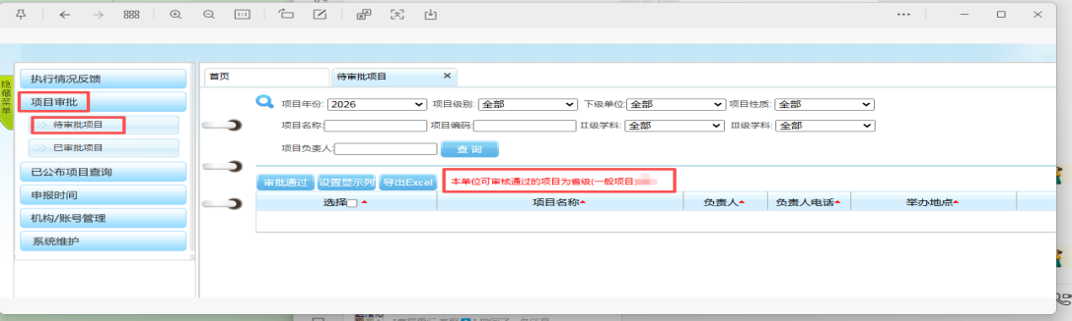

问：省级学术会议、学术讲座等继续医学教育活动采用信息登记方式，另行通知。如何理解？是不是说学术会议、学术讲座，可以授学分？
答：具体授分方式另行通知。

问：公需科目申报范围为省市级，是否包括县级市？
答：不包括。

问：同一个项目是否可以向国家和省重复推荐？
答：只能通过一个途径申报，不能重复推荐。

